

目录

一、产品简介 2
二、功能特点 4
三、产品参数 4
四、使用说明 5
五、功能说明 8
六、维护保养 12
七、配置清单 13
八、售后服务 13
附录A 14
附录B 15
附录C 15
附录D 16

一、产品简介
绝缘子盐密度测试仪用于电力系统防污闪检测，是测量绝缘子表面等值附盐密度（以下简称“盐密”）的专用测量仪器，同时还可以测量溶液的电导率和温度。整机以其测量精度高、测量范围大、使用方便等特点广泛地应用于电力、教学、科研及其它相关行业。
污秽等级的划分和污秽等级分布图的绘制是防污闪工作的基础，准确的污秽等级分布图是选择输、变电设备电瓷外绝缘爬距的依据。绝缘子表面等值附盐密度值是判断电瓷外绝缘污秽状况严重程度的定量数据，是划分污秽等级和绘制污区图的重要依据之一。因此盐密测量工作对电力系统安全运行有着重要的意义。
参照标准：
GB/T16434 – 1996《高压架空线路和发电厂、变电所环境污秽分级及外绝缘选择标准》
GB/T16434-200X《污秽条件下高压绝缘子的选择和尺寸确定第1部分：定义、信息和一般原则》
Q/GDW152-2006《高压架空线路和发电厂、变电所环境污区分级及外绝缘选择标准》
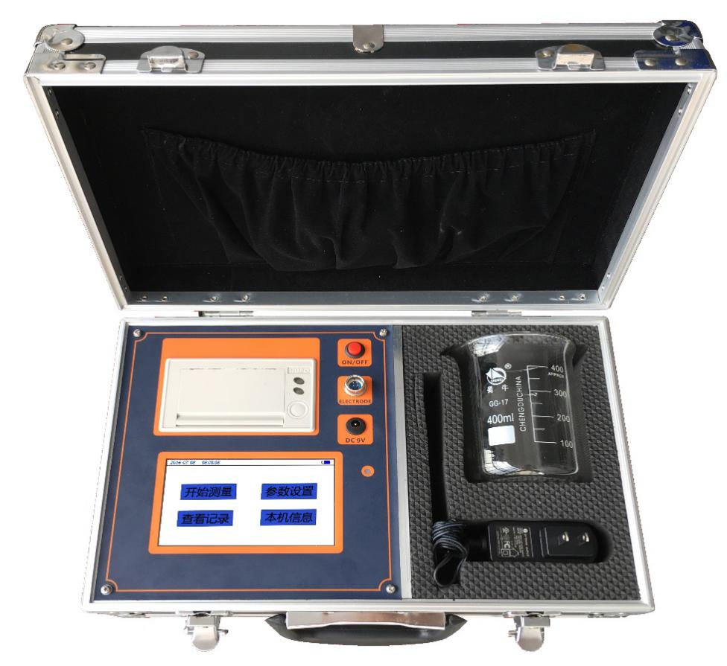
相关术语：
- 参照盘形悬式绝缘子 reference cap and pin insulator
XP-70、XP-160、LXP-70和LXP-160普通盘形悬式绝缘子（根据GB/T 7253），通常7~9片组成一串用来测量现场污秽度。
- 爬电距离 creepage distance
在两个导电部分之间，沿绝缘体表面的最短距离。
注：水泥或其他非绝缘胶合材料表面不认为是爬电距离的构成部分。如果绝缘子的绝缘件的某些部分覆盖有高电阻层，则该部分应认为是有效绝缘表面并且沿其上面的距离应包括在爬电距离内。
- 统一爬电比距 unified specific creepage distance（USCD）
绝缘子的爬电距离与其两端承担的最高运行电压（对于交流系统，为最高相电压）之比，mm/kV。
- 附盐密度 salt deposit density（SDD）
人工涂覆于给定绝缘子表面（不包括金属部件和装配材料）上氯化钠总量除以表面积，mg/cm²。
- 等值附盐密度 equivalent salt deposit density（ESDD）
绝缘子单位绝缘表面上的等值附盐量，mg/cm²。
- 不溶物密度（简称灰密） non soluble deposit density（NSDD）
绝缘子单位绝缘表面上清洗的非可溶残留物总量除以表面积，mg/cm²。
- 现场等值盐度 site equivalent salinity（SES）
根据GB/T 4585进行盐雾试验时的盐度。用该盐度试验，在相同绝缘子和相同电压下，产生的泄露电流峰值与现场自然污秽条件下的泄露电流基本相同。
- 现场污秽度 site pollution severity（SPS）
在适当的时间段内测量到的污秽严重程度ESDD/NSDD或SES的最大值。
- 现场污秽度等级 site pollution severity class
将污秽严重程度从非常轻到非常严重按SPS的分级。
- 带电系数K₁ energy coefficient K₁
同形式绝缘子带电所测ESDD/NSDD（SES）值与非带电所测ESDD/NSDD（SES）值之比，K₁一般为1.1~1.5。

二、功能特点
1)具有量程自动切换功能，测量速度快（3s/次）。
2)测量范围大，盐密范围0.0001mg/cm²～9.9999mg/cm²。
3)中英文界面可自主切换。
4)采用480*272(5英寸)彩色触摸液晶屏幕。
5)可直接显示并打印盐密度、电导率、温度、污秽等级、统一爬电比距。
6)自动进行温度补偿，直接显示20℃时的标准电导率和等值附盐（ESDD）。
7)具有自动祛除原溶液含盐量的功能，降低了对清洗液的要求。
8)自动将不带电测量的盐密度（ESDD）转换为带电测量的盐密度（ESDD）。
9)可存储10万组记录，并可将记录导出至U盘或通过打印机打印。
10)可查阅、删除、导出单条记录，也可删除所有记录。
11)内置大容量充电锂电池（2600mAh），适合野外现场使用。

三、产品参数
3.1 测量范围：
盐密：0.0001mg/cm²～9.9999mg/cm²（按X-4.5型绝缘子为准）
测量温度：0℃～100℃
测量电导率：0～200000μs/cm
3.2 基本误差：
测量盐密：分辨率0.0001 mg/cm²
满量程精度：±2%
测量温度：分辨率0.1℃，精度±0.5℃
测量电导率：分辨率0.01μs/cm
3.3 环境温度：0℃～60℃。
3.4 环境湿度: <90%。
3.5 体积与重量
整机机箱尺寸：长356mm*宽260mm*高133mm。
整机重量：约2.5Kg。

四、使用说明
4.1 主机外观与功能
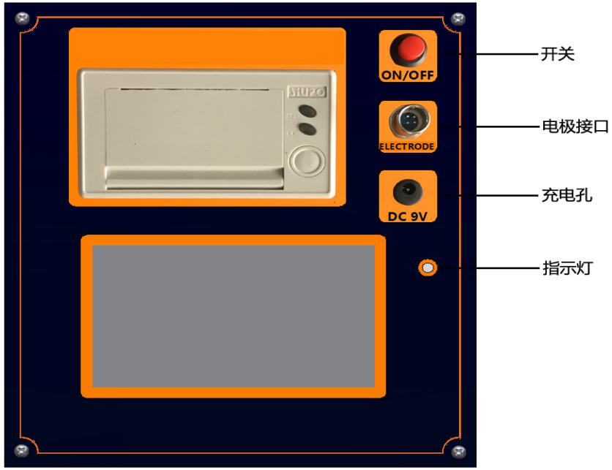
充电指示灯：红色--正在充电；绿色--已经充满。
4.2测试步骤
4.2.1配置溶剂
溶剂选择：建议使用去离子水或蒸馏水。也可以使用质量合格的饮用纯净水，但以电导率小于10us/cm的水为宜。如果使用饮用纯净水，则需要修改“参数”--“基准值”，将原始溶液的含盐量作为测量数据的基准值。（详细操作见功能说明--参数）
溶剂用量：标准普通型绝缘子每片用水量为300ml 。但是当被测绝缘子的表面积与普通绝缘子不同时，可参照下表，根据绝缘子表面积大小按比例适当增减用水量。
绝缘子表面积与盐密测量用水量关系表
绝缘子表面积（cm²） | ≤1500 | 1500～2000 | 2000～2500 | 2500～4000
用水量（ml) | 300 | 400 | 500 | 600
请使用烧杯等玻璃容器盛装溶剂，严禁使用金属容器。金属容器会严重影响测量结果。
4.2.2擦拭取样
绝缘子取样选择：普通悬式绝缘子串选取上数第2片、中间1片、下数第2片。将三片测量的结果求平均值作为测量结果。
擦拭方法：单手戴上一次性乳胶手套，取一片纱巾放在溶剂（蒸馏水）中浸湿。用湿纱巾将单片绝缘子的上下表面擦拭干净，将污秽物连同纱巾放入水中搅拌溶解。在擦拭绝缘子表面时不要流失水分。
补充：取样污秽物的成分分为两类，一类为可溶解物质称为盐，另一类为非可溶物质称为灰。盐溶解于水后成为导电离子，仪器通过离子浓度来衡量ESDD。灰在水中为悬着物和沉降物，没有导电性，不影响ESDD测量结果。测量盐密度ESDD请使用本仪器，测量灰密度NSDD请使用绝缘子灰密度测试仪（成套装置）。
4.2.3测试
根据实际溶液体积和绝缘子表面积修改相关参数。将电极头浸入被测溶液中，即可读取盐密度ESDD、溶液电导率、溶液温度、污秽等级、统一爬电比距等结果。
补充：标配电极常数K=1.0的电极，用于绝缘子盐密度ESDD的测量。当使用盐密仪用作其它用途，如测量工业废水的电导率，且测量范围在10000～100000us/cm，应换用电极常数K=10的铂黑电极。如测量特殊化学溶剂的电导率，其范围在1～50us/cm，且需要高测量精度时应换用电极常数K=0.1的铂电极。K=10和K=0.1的电极不是标配电极，如需要请在购置时配置。

五、功能说明
5.1主界面
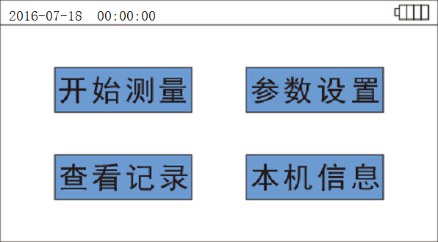
按键详解:
开始测量 | 进入测量界面
参数设置 | 进入参数设置界面
查看记录 | 进入查看记录界面
本机信息 | 进入本机信息界面

5.2 测量界面
按下开始测量按键，仪器进入测量模式。如未插电极，仪器提示“请接入电极”。测试完成后按“保存结果”键保存结果或“打印结果”键打印。界面如下:
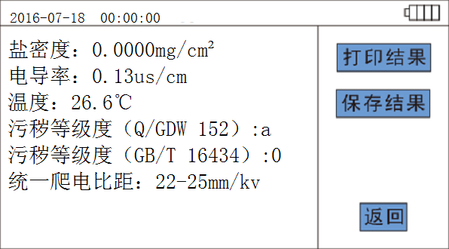
数据详解：
数据名称 | 测量值 | 单位 | 备注
盐密度 | 0.0000 | mg/cm² | ESDD，自动减去基准值
电导率 | 0.13 | us/cm | 单位：微西门子每厘米
温度 | 26.6 | ℃ | 放置2分钟温度稳定
污秽等级  (Q/GDW 152) | a | -- | 分级：a,b,c,d,e,f。详见附录B。显示值以灰密度大于2mg/ cm²为前提。
污秽等级  (GB/T 16434) | 0 | -- | 分级：0,1,2,3,4。详见附录A。
统一爬电比距 | 22~25 | mm/KV | 实际爬电比距大于此值为安全。
按键详解:
打印结果 | 将当前测试的结果直接打印出来
保存结果 | 将当前测试的结果保存

5.3 (1)参数界面(界面1)
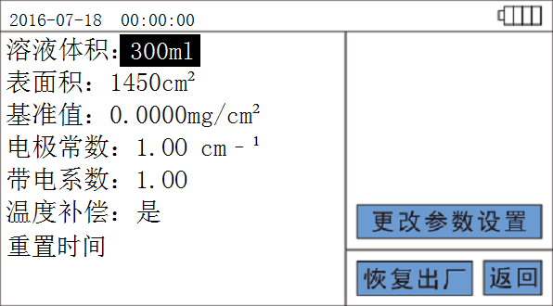
触屏按对应条目选择修改对象，字体背景色为黑色。按“更改参数设置”键进入修改状态(界面2)。参数设置完后选“恢复出厂”会设定成默认参数。注意,参数一旦设定完成,下次开机时参数即为设定值(不再是默认值,除非恢复出厂)。
参数详细说明:
参数名称 | 默认值 | 取值范围 | 单位 | 备注
溶液体积 | 300 | 100-9999 | ml | 实际用水量>=表面积*0.2ml
表面积 | 1450 | 100-9999 | cm² | 单片绝缘子上下总表面积
基准值 | 0 | 0-实际值 | mg/cm² | 原始溶液含盐量，修改时仪器首先会自动测量。
电极常数 | 1.0 | 标注实际值 | cm⁻¹ | 电极上标定的K值
带电系数 | 1.0 | 1.1~1.5 | -- | 带电与非带电ESDD的比值
重置时间 |  | 标准时间 |  |  | 当前时间出错时可修改
按键详解:
更改参数设置 | 更改当前选中的对象参数
恢复出厂 | 将参数还原成默认值
(2)更改界面(界面2)
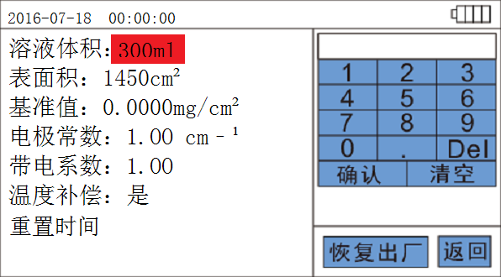
当前选中项为红色背景,通过键盘输入数据来更改参数大小。
5.4记录界面
记录界面如下:
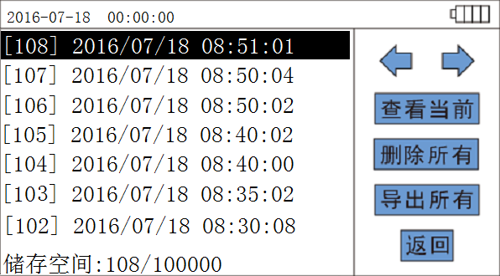
按键详解:
左右箭头 | 上下翻页
[108] 2016/07/18 08:51:01 | 选中记录,触屏选择要查看的记录
查看当前 | 进入详细记录查看界面
删除所有 | 删除所有记录
导出所有 | 导出所有记录
返回 | 返回上一界面
按“查看当前”进入详细记录界面,在详细记录界面中,所有的操作只针对当前记录,可以打印单条,导出单条记录至U盘,删除一条记录,具体界面如下:
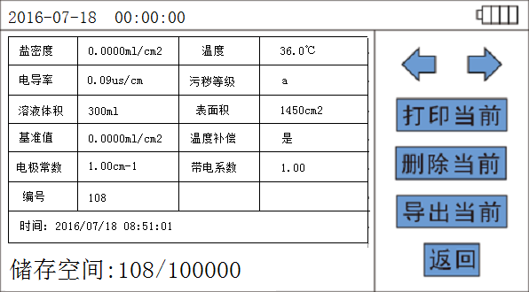
按键详解:
左箭头 | 上一条记录
右箭头 | 下一条记录
打印当前 | 打印当前的记录信息
删除当前 | 将当前记录删除
导出当前 | 导出单条记录
返回 | 返回上一界面

5.5 本机界面
本机界面如下:
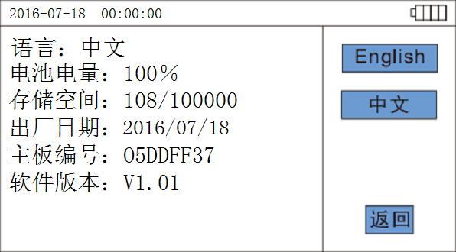
功能详解:
菜单名称 | 功能
电池电量：100% | 提示电池剩余电量
存储空间：108/100000 | 108为已存储量，100000为总存储量。
出厂日期：2016/07/18 | 仪器的出厂日期
主板编号：05DDFF37 | 仪器主板编号，是售后的重要凭证
软件版本：V1.01 | 仪器软件版本编号
English | 切换到英文界面
中文 | 中文界面
返回 | 返回上一个界面

六、维护保养
a) 电导电极在使用前应用蒸馏水或去离子水浸泡，祛除电极表面的污物。用
后也要用蒸馏水清洗干净，干后收藏。要保持电导电极的清洁。
b) 电导电极的电极头容易敲碎。测量时，小心勿碰撞容器，以免损坏。
c) 长时间不用时,请将电池电量充满后存放。

七、配置清单
物品 | 数量
测试主机 | 1台
电极（K=1.0） | 1支
充电器 | 1个
U盘 | 1个
烧杯（400ml） | 1个
专用纱巾 | 1包
专用手套（一次性） | 1包
使用说明书 | 1份
出厂检验报告及合格证 | 1份

八、售后服务
a) 仪器自售出之日起一个月内，如有质量问题，由我公司免费更换新仪器。
b) 仪器一年内凡质量问题由我公司免费维修。
c) 仪器使用超过一年，我公司负责长期维修，适当收取材料费。
d) 若仪器出现故障，应寄回本公司修理，不得自行拆开仪表，否则造成的自损我公司概不负责。
e) 如购销合同另有约定的，以合同为准。
注：由于电极为易损物件，不在保修范围内。

附录A
GB/T16434 – 1996对污秽等级的划分如下表
表1 线路和发电厂、变电所污秽等级
污秽等级 | 污 湿 特 征 | 盐密，mg/cm²
污秽等级 | 污 湿 特 征 | 线 路 | 发电厂、变电所
0 | 大气清洁地区及离海岸盐场50km以上无明显污染地区 | ≤0.03 | —
Ⅰ | 大气轻度污染地区，工业区和人口低密集区，离海岸盐场10km～50km地区。在污闪季节中干燥少雾(含毛毛雨)或雨量较多时 | ＞0.03～0.06 | ≤0.06
Ⅱ | 大气中等污染地区，轻盐碱和炉烟污秽地区，离海岸盐场3km～10km地区，在污闪季节中潮湿多雾(含毛毛雨)但雨量较少时 | ＞0.06～0.10 | ＞0.06～0.10
Ⅲ | 大气污染较严重地区，重雾和重盐碱地区，近海岸盐场1km～3km地区，工业与人口密度较大地区，离化学污源和炉烟污秽300m～1500m的较严重污秽地区 | ＞0.10～0.25 | ＞0.10～0.25
Ⅳ | 大气特别严重污染地区，离海岸盐场1km以内，离化学污源和炉烟污秽  300m以内的地区 | ＞0.25～0.35 | ＞0.25～0.35

附录B
Q/GDW 152-2006对污秽等级的划分如下图：
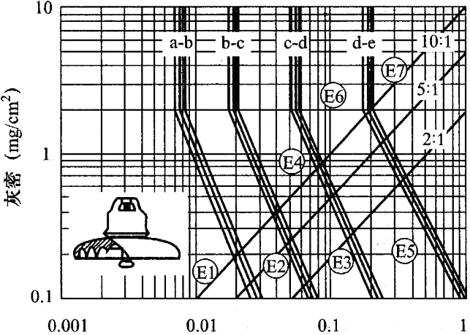
等值盐密（mg/cm²）
图1 普通盘形绝缘子现场污秽度与等值盐密/灰密的关系

注1：E1～E7对应表1中的7种典型污秽示例，a-b、b-c、c-d、d-e为各级污区的分界线；
注2：三条直线分别为灰密盐密比值为10:1、5:1、2:1的等灰盐比线。

附录C
GB/T16434 – 1996污秽等级与爬电比距的关系如下表
表2 污秽等级下的爬电比距规定
污染  等级 | 爬电比距（cm / kv）
污染  等级 | 输电线路 |  | 发电厂、变电所
污染  等级 | 220 kv以下 | 330 kv以下 | 220 kv以下 | 330 kv以下
0 | 1.39（1.60） | 1.45（1.60） | / | /
Ⅰ | 1.39~1.74  （1.60~2.00） | 1.45~1.82  （1.60~2.00） | 1.60  （1.84） | 1.60  （1.76）
Ⅱ | 1.74~2.17  （2.00~2.50） | 1.82~2.27  （2.00~2.50） | 2.00  （2.30） | 2.00  （2.20）
Ⅲ | 2.17~2.78  （2.50~3.20） | 2.27~2.91  （2.50~3.20） | 2.50  （2.88） | 2.50  （2.75）
Ⅳ | 2.783.30  （3.20~3.80） | 2.91~3.45  （3.20~3.80） | 3.10  （3.57） | 3.10  （3.14）

标注：
1、线路和发电厂、变电所爬电比距计算时取系统最高工作电压，上表（ ）内数字为按额定电压计算值；
2、计算各污级下的绝缘强度时仍用几何爬电距离。由于绝缘子爬电距离的有效系数需根据大量的人工与自然污秽试验的结果确定，目前难以一一列出，见参考件3；
3、对电站设备0级（220kv及以下爬电比距为1.48cm/kv、330kv及以上爬电比距为1.55cm/kv），目前保留作为过渡时期的污级。

Q/GDW 152-2006统一爬电比距和现场污秽度的相互关系如下图
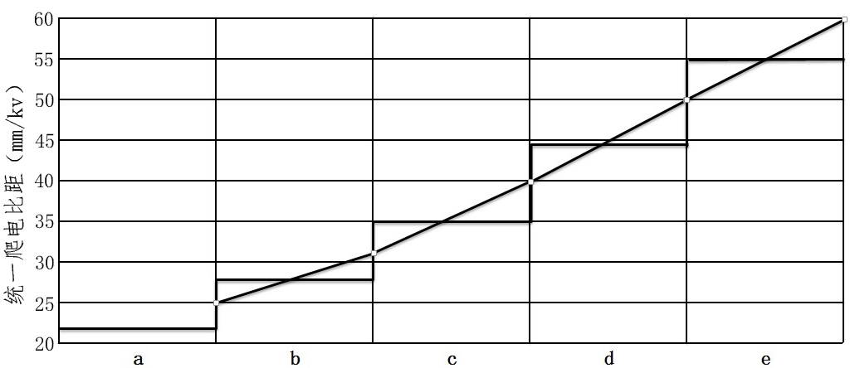
现场污秽等级
图2 统一爬电比距和现场污秽度的相互关系

附录D
常用绝缘子表面积及泄露距离一览表
序号 | 绝缘子型号 | 上表面积  cm² | 下表面积  cm² | 总表面积  cm² | 泄露距离  mm | 生产厂家
1 | FC70～FC120/146（127） | 566 | 1083 | 1649 | 320 | 四川自贡塞迪维尔钢化玻璃绝缘子有限公司
2 | BC8～BC12/146（127） | 566 | 1083 | 1649 | 320 | 四川自贡塞迪维尔钢化玻璃绝缘子有限公司
3 | FC160/155（146，170） | 825 | 1492 | 2317 | 380 | 四川自贡塞迪维尔钢化玻璃绝缘子有限公司
4 | BC160/155（146，170） | 825 | 1492 | 2317 | 380 | 四川自贡塞迪维尔钢化玻璃绝缘子有限公司
5 | FC210/170 | 854 | 1458 | 2312 | 400 | 四川自贡塞迪维尔钢化玻璃绝缘子有限公司
6 | FC300/195 | 1020 | 2157 | 3177 | 485 | 四川自贡塞迪维尔钢化玻璃绝缘子有限公司
7 | FC7P～FC12P/146 | 611 | 1392 | 2003 | 400 | 四川自贡塞迪维尔钢化玻璃绝缘子有限公司
8 | BC8P～BC12P/146 | 611 | 1392 | 2003 | 400 | 四川自贡塞迪维尔钢化玻璃绝缘子有限公司
9 | FC70P～FC120P/146 | 881 | 1646 | 2527 | 450 | 四川自贡塞迪维尔钢化玻璃绝缘子有限公司
10 | BC80P～BC120P/146 | 881 | 1646 | 2527 | 450 | 四川自贡塞迪维尔钢化玻璃绝缘子有限公司
11 | FC16P/155（170） | 895 | 1794 | 2689 | 450 | 四川自贡塞迪维尔钢化玻璃绝缘子有限公司
12 | FC160P/170（155） | 1198 | 2541 | 3739 | 550 | 四川自贡塞迪维尔钢化玻璃绝缘子有限公司
13 | FC210P/170 | 1183 | 2536 | 3719 | 550 | 四川自贡塞迪维尔钢化玻璃绝缘子有限公司
14 | FC300P/195 | 1627 | 3718 | 5345 | 690 | 四川自贡塞迪维尔钢化玻璃绝缘子有限公司
15 | FC70D～FC120D/127（146） | 1184 | 1203 | 2387 | 365 | 四川自贡塞迪维尔钢化玻璃绝缘子有限公司
16 | FC160D/146（155） | 1500 | 1769 | 3269 | 380 | 四川自贡塞迪维尔钢化玻璃绝缘子有限公司
17 | FC210D/155（170） | 1433 | 1468 | 2901 | 375 | 四川自贡塞迪维尔钢化玻璃绝缘子有限公司
18 | LXY-70  LXY4-70 | 648 | 862 | 1510 | 320 | 南京电气集团有限公司（原南京电瓷总厂）
19 | LXY-100 | 548 | 862 | 1410 | 320 | 南京电气集团有限公司（原南京电瓷总厂）
20 | LXY-120 | 648 | 862 | 1510 | 320 | 南京电气集团有限公司（原南京电瓷总厂）
21 | LXY-160  LXY3-160  LXY4-160 | 773 | 1325 | 2098 | 380 | 南京电气集团有限公司（原南京电瓷总厂）
22 | LXY3-210 | 859 | 1459 | 2318 | 390 | 南京电气集团有限公司（原南京电瓷总厂）
23 | LXY-240 | 859 | 1459 | 2318 | 390 | 南京电气集团有限公司（原南京电瓷总厂）
24 | LXY-300 | 1097 | 2041 | 3138 | 485 | 南京电气集团有限公司（原南京电瓷总厂）
25 | LXHY-70  LXHY4-70 | 870 | 1378 | 2248 | 400 | 南京电气集团有限公司（原南京电瓷总厂）
26 | LXHY5-70 | 975 | 1601 | 2576 | 450 | 南京电气集团有限公司（原南京电瓷总厂）
27 | LXHY4-100 | 975 | 1601 | 2576 | 450 | 南京电气集团有限公司（原南京电瓷总厂）
28 | LXHY4-120 | 975 | 1601 | 2576 | 450 | 南京电气集团有限公司（原南京电瓷总厂）
29 | LXY3-210 | 859 | 1459 | 2318 | 390 | 南京电气集团有限公司（原南京电瓷总厂）
30 | LXY-240 | 859 | 1459 | 2318 | 390 | 南京电气集团有限公司（原南京电瓷总厂）
31 | LXY-300 | 1097 | 2041 | 3138 | 485 | 南京电气集团有限公司（原南京电瓷总厂）
32 | LXHY-70  LXHY4-70 | 870 | 1378 | 2248 | 400 | 南京电气集团有限公司（原南京电瓷总厂）
33 | LXHY5-70 | 975 | 1601 | 2576 | 450 | 南京电气集团有限公司（原南京电瓷总厂）
34 | LXHY4-100 | 975 | 1601 | 2576 | 450 | 南京电气集团有限公司（原南京电瓷总厂）
35 | LXHY4-120 | 975 | 1601 | 2576 | 450 | 南京电气集团有限公司（原南京电瓷总厂）
36 | LXHY3-160  LXHY4-160 | 993 | 1806 | 2799 | 450 | 南京电气集团有限公司（原南京电瓷总厂）
37 | LXHY5-160  LXHY6-160 | 1256 | 2415 | 3671 | 545 | 南京电气集团有限公司（原南京电瓷总厂）
38 | LXHY4-210 | 1256 | 2415 | 3671 | 545 | 南京电气集团有限公司（原南京电瓷总厂）
39 | LXAY-120 | 946 | 784 | 1730 | 360 | 南京电气集团有限公司（原南京电瓷总厂）
40 | LXZY-160 | 1256 | 2415 | 3671 | 545 | 南京电气集团有限公司（原南京电瓷总厂）
41 | LXZY-210 | 1256 | 2415 | 3671 | 545 | 南京电气集团有限公司（原南京电瓷总厂）
42 | LXZY-300 | 1811 | 3152 | 4963 | 635 | 南京电气集团有限公司（原南京电瓷总厂）
43 | XP-70 | 674 | 917 | 1591 | 295 | 大连电瓷厂
44 | XP-100 | 670 | 807 | 1477 | 295 | 大连电瓷厂
45 | XP-160 | 681 | 891 | 1572 | 305 | 大连电瓷厂
46 | XP-210 | 874 | 1112 | 1986 | 335 | 大连电瓷厂
47 | XP2-210 | 950 | 1337 | 2287 | 370 | 大连电瓷厂
48 | XP1-300 | 127 | 1994 | 2121 | 485 | 大连电瓷厂
49 | XWP1-70 | 1162 | 861 | 2023 | 400 | 大连电瓷厂
50 | XWP2-70 | 1162 | 861 | 2023 | 400 | 大连电瓷厂
51 | XWP2-100 | 1288 | 1208 | 2496 | 450 | 大连电瓷厂
52 | XWP2-160 | 1551 | 1208 | 2759 | 450 | 大连电瓷厂
53 | XWP-210 | 1423 | 1360 | 2783 | 450 | 大连电瓷厂
54 | XDP-70C | 336 | 382 | 718 | 160 | 大连电瓷厂
55 | XDP-70CN | 336 | 382 | 718 | 160 | 大连电瓷厂
56 | XWP-7 | 1210 | 803 | 2013 | 410 | 大连电瓷厂
57 | X-4.5 | 645 | 805 | 1450 | 300 | 大连电瓷厂
58 | XP-7 | 685 | 715 | 1400 | 290 | 大连电瓷厂
59 | XP-10 | 645 | 805 | 1450 | 295 | 大连电瓷厂
60 | LXP-7 | 685 | 715 | 1400 | 290 | 大连电瓷厂

常用直流绝缘子表面积一览表
序号 | 型号(吨位) | 上表面积  cm² | 下表面积  cm² | 总表面积  cm² | 厂家
1 | CA-774EZ(210) |  |  | 3754 | NGK
2 | CA-772EZ(160) | 2900 | 845 | 3745 | NGK
3 | CA-776EZ(300三伞) | 3951 | 1268 | 5219 | NGK
4 | CA-765EZ(300) | 2055 | 3055 | 5110 | NGK
5 | CA-735EZ(160) | 1355 | 2295 | 3650 | NGK
6 | CA-745EZ(210) | 1355 | 2295 | 3650 | NGK
7 | CA-765EZ(400) |  |  | 3980 | NGK
8 | 大连 160KN | 1355 | 2185 | 3540
9 | 自贡 160KN | 1355 | 2325 | 3680

